
ООО « Торговый дом Дэми»

Прайс-лист

Утвержден с 01.02.2011 г.

_______________Богданова Е.В.
Цены указаны с учетом НДС
Склад Пермь
Набор складной детской мебели  (стол и стульчик) | Рекомендуемая  розничная цена | От 10 до  50 шт. | От 50 до  200 шт.
Набор детской складной мебели «Дэми» (с пеналом) №1 розовый.  Картинки на столешнице- глобус, книга  Для группы роста 1150- 1300 мм. | 1295 | 1079 | 938
Набор детской складной мебели «Дэми» (с пеналом) №1 синий  . Картинки на столешнице- глобус, книга, радуга  Для группы роста 1150- 1300 мм. | 1295 | 1079 | 938
Набор детской складной мебели «Дэми» № 2 розовый с вместительным ящиком под столешницей .  Картинки -слоники, феечки, веселые гномики, медведи.  Для группы роста 1150- 1300 мм. | 1794 | 1495 | 1300
Набор детской складной мебели «Дэми» № 2 синий с вместительным ящиком под столешницей.  Картинки - слоники, веселые гномики, медведи  Для группы роста 1150- 1300 мм. | 1794 | 1495 | 1300
Набор детской складной мебели «Дэми» № 3 розовый с вместительным ящиком под столешницей .  Картинки - слоники, феечки, веселые гномики, медведи.  Для группы роста 1300- 1450 мм. | 1896 | 1580 | 1374
Набор детской складной мебели «Дэми» № 3 синий с вместительным ящиком под столешницей  . Картинки - слоники, , веселые гномики, медведи.  Для группы роста 1300- 1450 мм. | 1896 | 1580 | 1374
Набор детской складной мебели  «Дэми» №3 с мягким стульчиком синий/ розовыйЛимпопо – Комфорт  Рисунок на стульчике совподает с рисунком на столешнице.  Для группы роста 1300- 1450 мм. | 2026 | 1710 | 1504
Трансформируемая мебель
Набор детской складной трансформируемой мебели «Дэми» № 2 (парта) синий с вместительным ящиком под столешницей и изменением угла наклона столешницы  Картинки - слоники, еселые гномики, медведи.  Для группы роста 1150- 1300 мм. | 1985 | 1654 | 1438
Набор детской складной трансформируемой мебели «Дэми» № 2 (парта) розовый с вместительным ящиком под столешницей и изменением угла наклона столешницы .  Картинки - слоники, , веселые гномики, медведи, феечки.  Для группы роста 1150- 1300 мм. | 1985 | 1654 | 1438
Набор детской складной трансформируемой мебели «Дэми» №3 (парта) синий с вместительным ящиком под столешницей и изменением угла наклона столешницы  Картинки - слоники, веселые гномики, медведи.  Для группы роста 1300- 1450 мм. | 2093 | 1744 | 1517
Набор детской складной трансформируемой мебели «Дэми» №3 (парта) розовый с вместительным ящиком под столешницей и изменением угла наклона столешницы .  Картинки - слоники, , веселые гномики, медведи, феечки.  Для группы роста 1300- 1450 мм. | 2093 | 1744 | 1517
Новинка
Набор детской складной мебели  «Дэми» ОВАЛ (синий и розовый)  Картинки - Цирк, Веселая ферма  Для группы роста 1300- 1450 мм. | 2017 | 1681 | 1462

Лицензионная детская складная мебель «Дэми»- союзмультфильм.
Набор детской складной мебели «Дэми» № 3 розовый с вместительным ящиком под столешницей .  Картинки – Вини- пух, Чебурашка  Для группы роста 1300- 1450 мм. | 1995 | 1662 | 1445
Набор детской складной мебели «Дэми» № 3 синий с вместительным ящиком под столешницей  . Картинки – Простоквашино, Ну- погоди.  Для группы роста 1300- 1450 мм. | 1995 | 1662 | 1445
Набор детской складной трансформируемой мебели «Дэми» №3 (парта) синий с вместительным ящиком под столешницей и изменением угла наклона столешницы  Картинки - Простоквашино, Ну- погоди.  Для группы роста 1300- 1450 мм. | 2191 | 1826 | 1588
Набор детской складной трансформируемой мебели «Дэми» №3 (парта) розовый с вместительным ящиком под столешницей и изменением угла наклона столешницы .  Картинки -.Вини- пух, Чебурашка  Для группы роста 1300- 1450 мм. | 2191 | 1826 | 1588
Мольберты, кресло для кормления, стульчики детские……
Мольберт «Дэми» 2-х сторонний на ножках для рисования мелом, маркерами ,красками ( с магнитной азбукой) синий МДУ 02 | 1874 | 1561 | 1358
Мольберт «Дэми» 2-х сторонний на ножках для рисования мелом, маркерами ,красками ( с магнитной азбукой) розовый МДУ 02 | 1874 | 1561 | 1358
NEW! Мольберт «Дэми» 2-х сторонний на ножках для рисования мелом, маркерами ,красками ( с магнитной азбукой) и большим лотком- розовый МДУ 06 | 2011 | 1676 | 1457
NEW! Мольберт «Дэми» 2-х сторонний на ножках для рисования мелом, маркерами ,красками ( с магнитной азбукой) и большим лотком- синий МДУ 06 | 2011 | 1676 | 1457
Кресло детское специальное для кормления | 1676 | 1397 | 1215

Любые картинки, на ваш выбор:
Медведи  Маркировка (М)   | Времена года  Маркировка (ВГ)  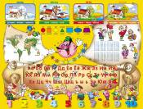
Радуга  Маркировка (Р)  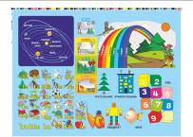 | Глобус  Маркировка (Г)  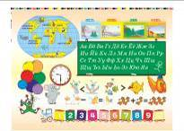
Феи  Маркировка (Ф)  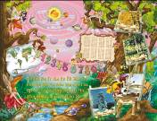 | Времена года  Маркировка (ВГ)  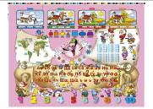
Слоники  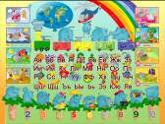  Маркировка (С) | Книга  Маркировка (К)  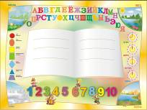
Лимпопо  Маркировка (Л)  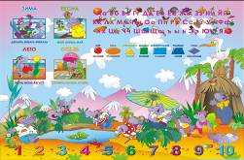 | Чебурашка  Маркировка (Ч)  
Ну погоди  Маркировка ( НП )  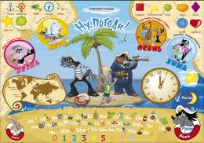 | Винни пух  Маркировка ( В-П )  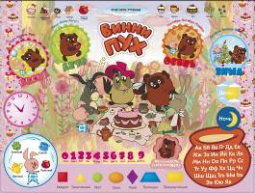
Простоквашино
Маркировка (П)
